中医教指委[2021]18号

高等学校中医学类专业核心课程
《刺法灸法学》《针灸治疗学》课程联盟
联合成立大会暨第一次工作会议
会 议 通 知
由教育部高等学校中医学类专业教学指导委员会主办的“高等学校《刺法灸法学》《针灸治疗学》课程联盟联合成立大会暨第一次工作会议”，将于 2021 年7 月24-25 日在杭州召开，会议由浙江中医药大学第三临床医学院承办。现将有关事项通知如下：
一、会议时间与地点
时间：2021 年 7 月 25 日（24 日报到）
地点：浙江中医药大学滨文校区
地址：浙江省杭州市滨江区滨文路548号
二、参会人员
1.高等学校《刺法灸法学》《针灸治疗学》课程联盟理事会及秘书处全体成员。
2.特邀专家。
三、会议日程
1.第一阶段：课程联盟联合成立大会
时间：2021 年7 月 25 日（星期日）9:00-10:30
地点：行政楼101
2.第二阶段：各课程第一次工作会议
时间：2021 年7 月 25 日（星期日）10:45-17:00
地点：行政楼会议室
四、其他事宜
1. 会议费：800 元/人。统一缴费到浙江中医药大学账户，收到款项后由浙江中医药大学开具相应收款票据。
汇款方式
开户名称：浙江中医药大学
开户行：工行景江苑支行
银行账号：1202023419100001174
请务必填写备注：课程联盟大会+发票单位纳税人识别号+缴费人员姓名。
缴费时间：7月15-20日,（以便能够在会议期间及时发放发票）。
注：
①缴费时收集的发票抬头、单位信用代码等信息将用于开具发票，填写时请保证信息正确。
②本次会议所开发票为纸质增值税普通发票。
2. 报到及食宿：交通费、住宿费自理。食宿由会务组统一安排。会务费、住宿及交通费用按有关规定回原单位报销。
报到及住宿地点：杭州龙禧福朋喜来登酒店，杭州市滨江区东信大道868号（东信大道与南环路交叉口）。
3. 参会人员请于 7 月 15 日前填写参会回执，二维码如下。
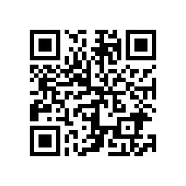
4. 会务组在萧山机场和杭州东站将安排接站车辆（具体时间将通过微信群提前通知）。
五、会务组联系方式
刺法灸法学：李阳 15801893491 （同微信）
针灸治疗学：张全爱 15158065851（同微信）

教育部高等学校中医学类专业教学指导委员会
（北京中医药大学 代章）
二〇二一年七月五日

附件：
滨文校区方位图：
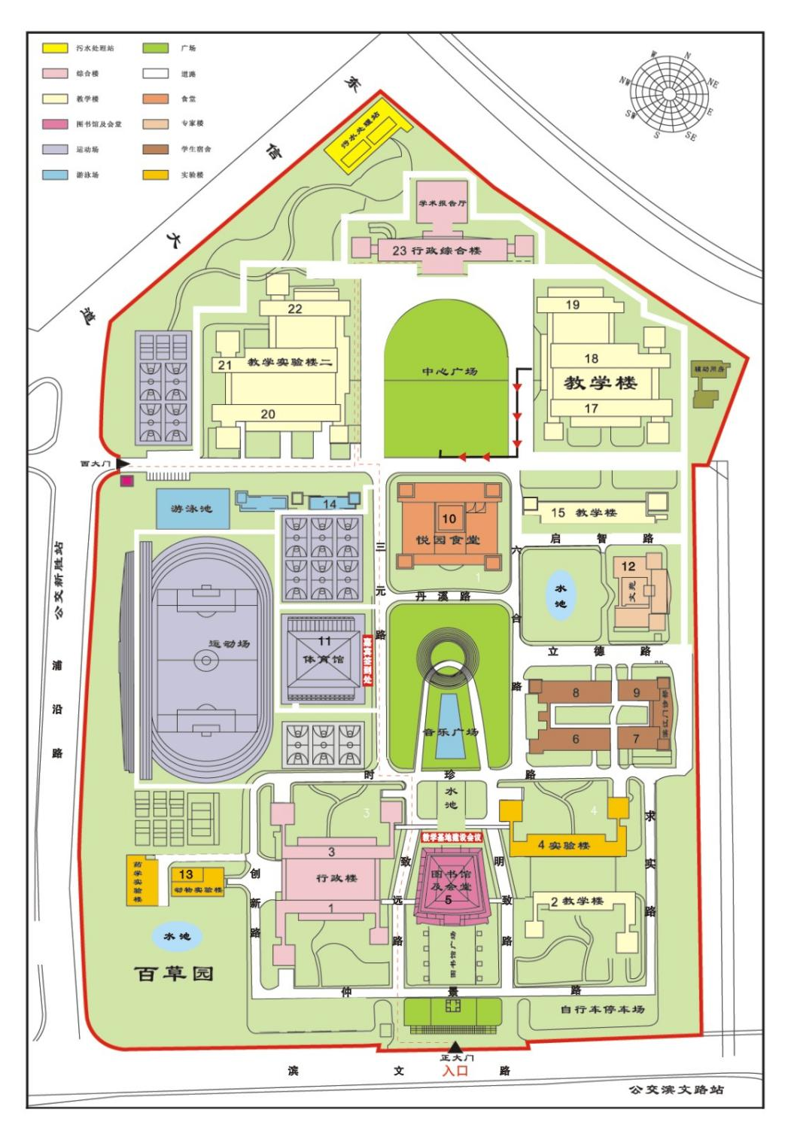

酒店交通指南：
1.萧山机场至酒店
- 距离杭州萧山国际机场约30公里，乘坐出租车约40分钟；
2.杭州火车东站至酒店
- 距离杭州火车东站18公里，乘坐出租车约50分钟；
- 乘坐地铁（4号线浦沿方向，火车东站站—中医药大学站A出口，约40分钟。
